Practica 3: PAQUETERÍA DE ros

Nombres: Curiel Sánchez Héctor David, Fernández Gaeta Uriel, García Camacho Jesús Alberto, Gómez Medina Jesús Carlos & Salcedo González Alondra.

Ing. Mecatrónica. 8°B T/M. Materia: Cinemática de Robots. Maestro: Carlos Enrique Morán Garabito.

* ACC_Finder: Es para la configuración de las herramientas pequeñas del cartesiano. Se utiliza en la navegación y manipulación de estás.

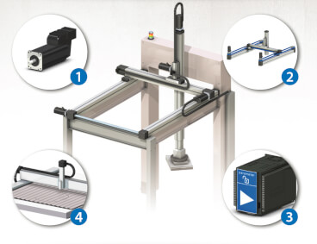

* Cartesian_MSGS: Contiene las coordenadas (x, y, z), este nos sirve para el robot cartesiano. Es cambiar variables para controlar los movimientos.

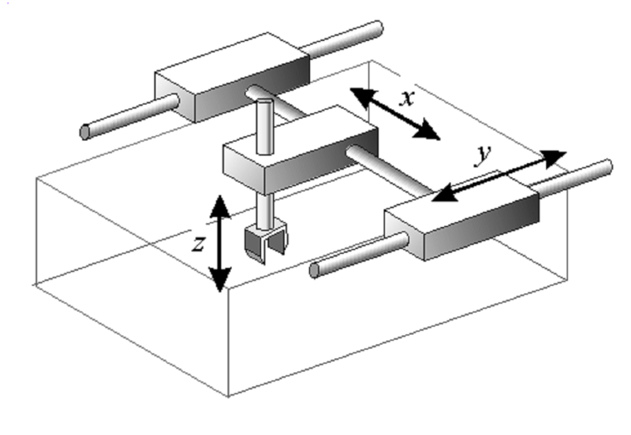

* Controladores de posición: Controlar de manera simultánea los grados de movimientos de la pieza.

